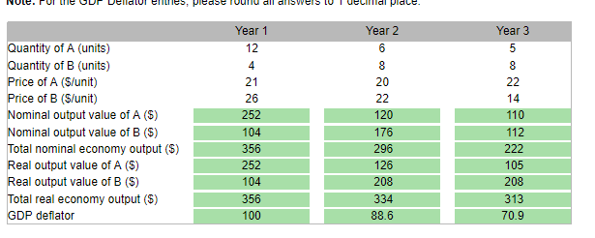

Nominal output额定输出：就是理论输出的意思，QXP就行

Real Output实际输出：用当年的Q x base year的P （这里base year是1）

Gdp deflator：国内生产平减指数，就是nominal output除以real output

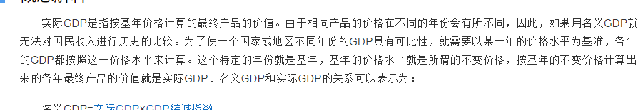

贡献GDP：

买卖二手不算，只有第一次贩卖才算



改变作息本身不算，减少工作时长导致的生产力下降才算

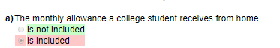

私人性质的转钱不算

Investment expenditure 投资支出



 NX = Exports – Imports，净出口等于出口减入口

净出口可以是negative的，如果入口大于出口，这时国家是borrower

Y是GDP，C是consumption expenditure消费支出，G是 government expenditure政府支出，N是net exports净出口

**Rate of inflation 通货膨胀率，消费者物价指数comsumer price index变化**



Unemployment rate失业率

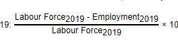没有工作的人在劳动力中所占比（没有工作的人+有工作的人employment等于劳动力）

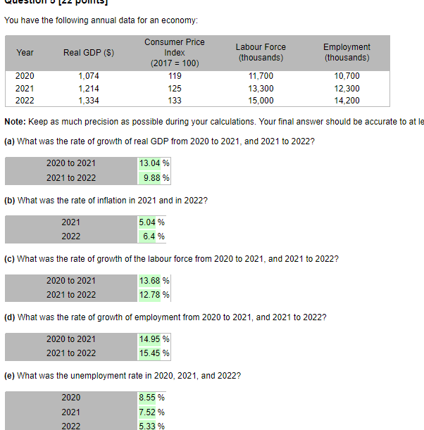

Nominal GDP by expenditures额定GDP的支出

Nominal GDP by expenditures = C + I + G + X – IM

I是investment expenditure，X就是expert，IM就是import

Nominal gdp by  income  由收入算的gdp

Nominal GDP by income = [Factor income] + TIN

TIN 是

Factor income = W + GCS + GMI

生产要素收入=Employment compensation就业补偿+gross operating surplus总营业盈余+gross mixed income 混合总收入

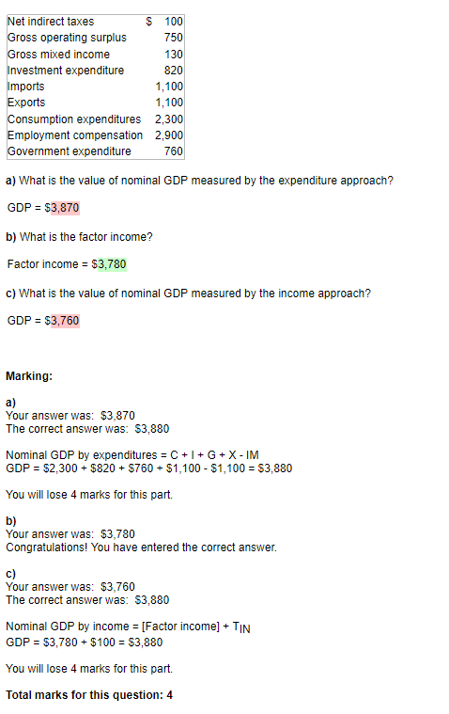

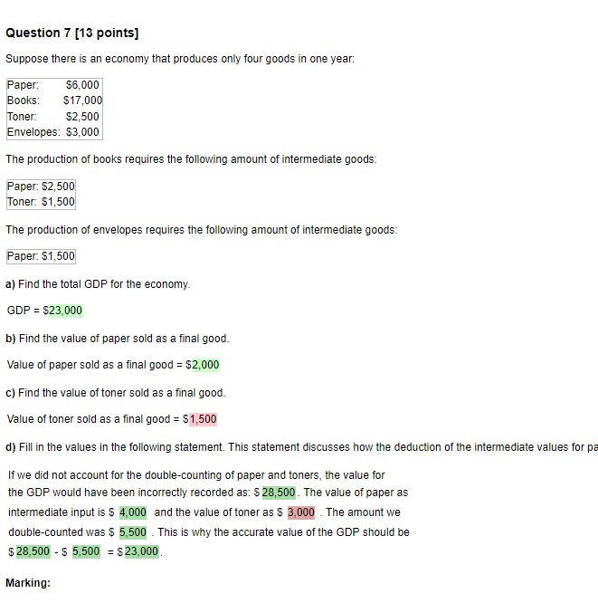

GDP是·23000而不是·四个相加：因为我们要拿掉中间产品intermediate good，PAPER作为中间产品花了4000，TONER花了1500，所以是2000+17000+1000+3000=23000

Final good就是减去中间产品的水分

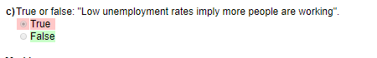

错：也有可能是许多人选择不去工作，只有想要工作的人·才能算作劳动力

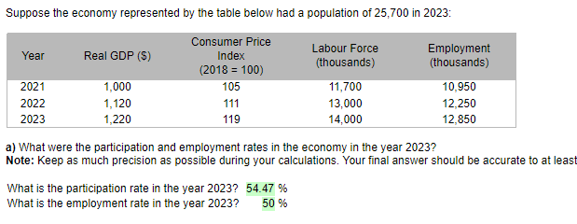

Participation rate：劳动力在总人口所占比

Employment rate:雇佣率在总人口所占比

一些人找不到工作就决定不去工作了，这时候 Unemployment rate下降，unemployment是没工作的人在劳工中所占比，

Employment rate不变，因为是在总人口中所占比

Final value of an industry = Market value of industry - Spending of industry

Nominal GDP of the economy把每个最终价值相加

The service industries produce services for households and businesses with a total market value of $16,000. The goods industries produce goods for the use of both households and businesses with a total market value of $17,000. The service industries spend $1,100 on computers and paper and envelopes supplied by the goods industries. The goods industries spend $1,700 to buy financial, insurance, advertising, and custodial supplies from the service industries.

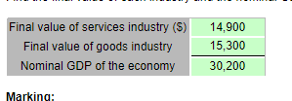

衡量生活水准：城市平均人REAL GDP



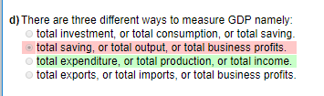

三种检测GDP的方法



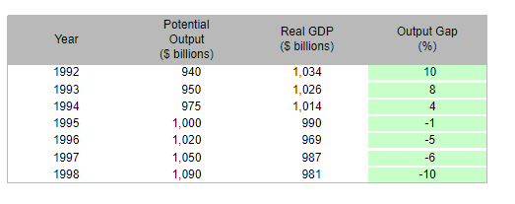

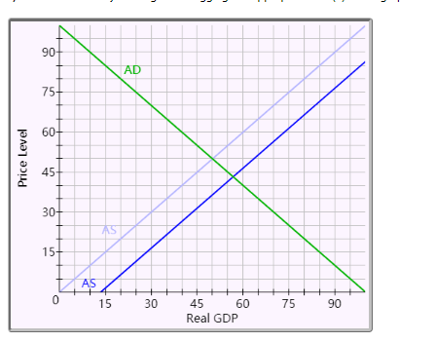

增加单人劳动生产力，不加工资supply线右移（供给变多）

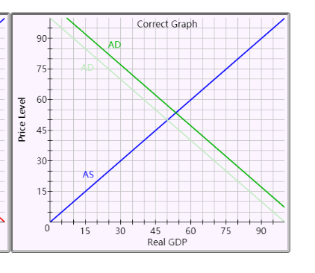

通货膨胀增加，demand右移

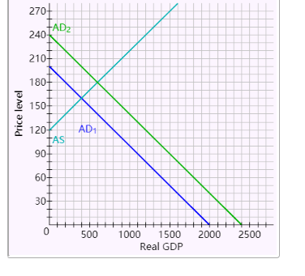

AD右移，产生一个inflationary gap通货膨胀gap，失业率下降，如果政府想要解决通货膨胀，减少政府花费，增加税，银行解决，增加利率。如果都不解决，收入终将会增加，AS左移，

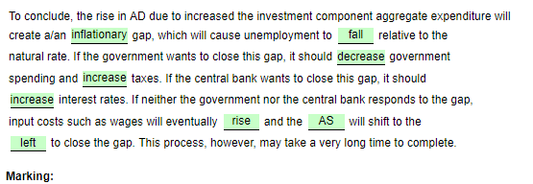

CH3

Aggregate expenditure总支出

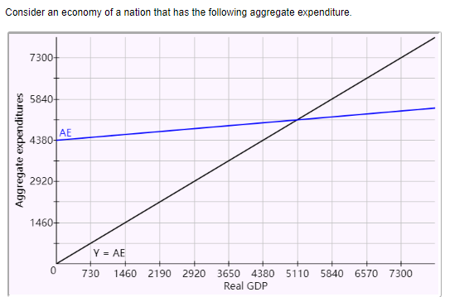







C是 consume out of disposable income，t是，m是

总收入

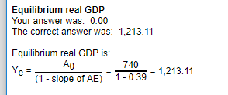

A0就是autmonomous expenditure

Budget balance = net tax x equilibrium real gdp

